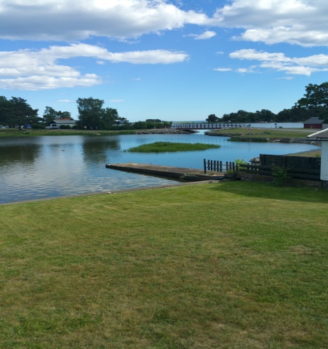

V A S S B I D R A G

Till samtliga stugägare i Södra Kärr!

Hej
Det är dags för vassklippning. Detta kommer preliminärt att ske vecka 29 och borttransport
vecka 30.
Enligt utförarna, Assar och Kalix, har klippningen medfört mycket goda resultat,
d v s vassen har minskat avsevärt.
Vassklippningen bekostas av kommunen.
Upptagningen och bortforslingen av vassen måste vi stugägare bekosta.
Eftersom detta måste bekostas av oss stugägare behövs ekonomiskt bidrag från er.
Ett glädjande besked: i år sänker vi bidraget till 250:- per fastighet.
Sätt in 250:- per fastighet på konto SEB 52013398999 eller swisha 0708710990 senast 15 juli 2019.
Ange stugnummer på inbetalningen.

Ekonomisk sammanställning presenteras när vassklippningen är utförd och betald.

Södra Kärr den 24 juni 2019

Christer Johansson

